安全生产智慧培训考试系统安全策略审核表
联系人及电话：
余波文/15270863619
许向东/18296298040

- 生产环境网络拓扑图：

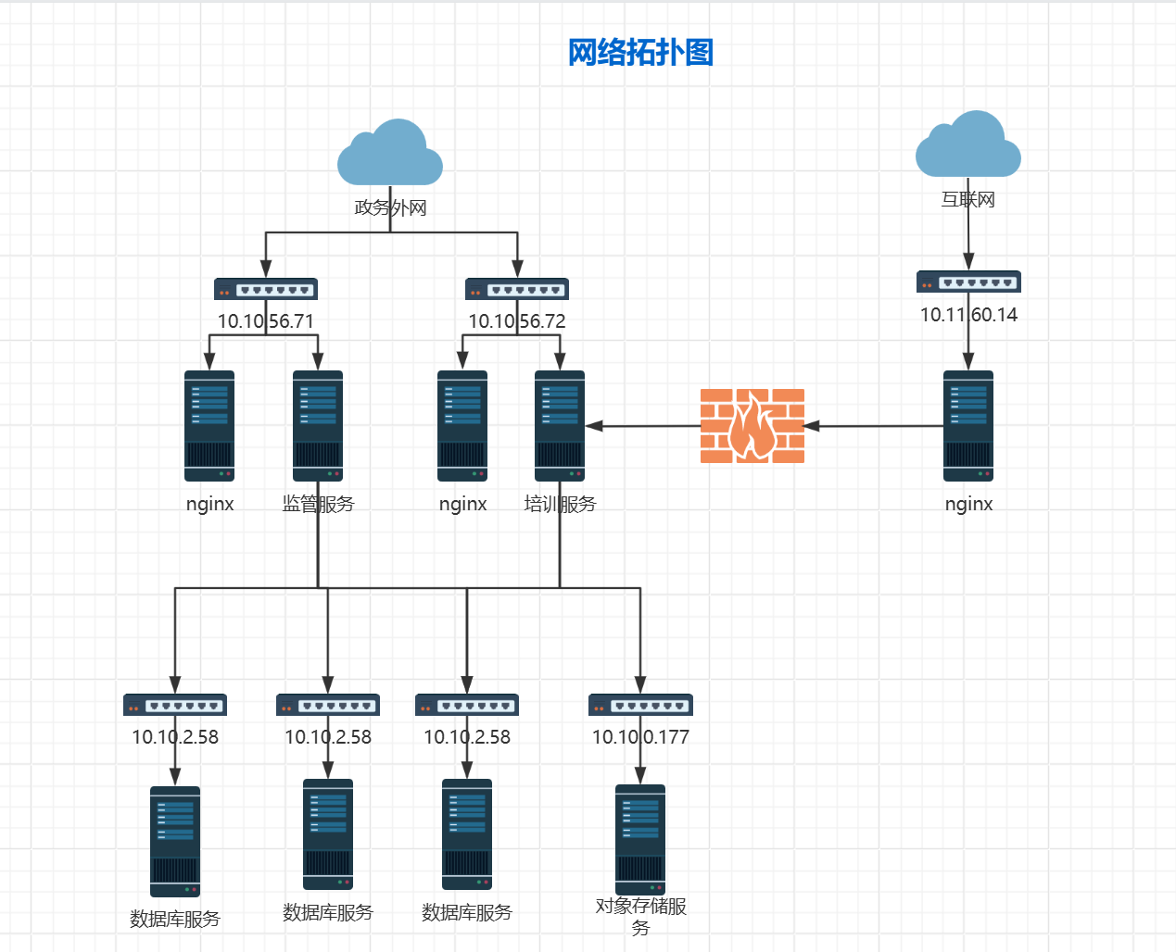

- 服务器列表：
序号 | 服务器用途 | 操作系统 | 区域 | IP
1 | 安全生产智慧培训考试-应用服务器 | 银河麒麟V10SP3（鲲鹏） | 政务外网云区 | 10.10.56.71
2 | 安全生产智慧培训考试-中间件服务器 | 银河麒麟V10SP3（鲲鹏） | 政务外网云区 | 10.10.56.72
3 | 安全生产智慧培训考试-应用服务器 | 银河麒麟V10SP3（鲲鹏） | 互联网区 | 10.11.60.14
4 | 安全生产智慧培训考试-中间件服务器 | 银河麒麟V10SP3（鲲鹏） | 互联网区 | 10.11.60.15

- 生产环境安全策略申请表：
序  号 | 新增/变更 /删除 | 临时/长期 | 所在区域 | 源IP | 源端口 | 方向 | 所在区域 | 目标IP | 目标端口 | 申请时间 | 开通原因
1 | 已开通 | 长期 | 政务外网云区 | 10.10.56.71 |  | → | 政务外网云区 | 10.10.2.58 | 8000 | 2026.4.29 | 访问数据库服务
2 | 已开通 | 长期 | 政务外网云区 | 10.10.56.71 |  | → | 政务外网云区 | 10.10.2.59 | 8000 | 2026.4.29 | 访问数据库服务
3 | 已开通 | 长期 | 政务外网云区 | 10.10.56.71 |  | → | 政务外网云区 | 10.10.2.60 | 8000 | 2026.4.29 | 访问数据库服务
4 | 已开通 | 长期 | 政务外网云区 | 10.10.56.72 |  | → | 政务外网云区 | 10.10.2.58 | 8000 | 2026.4.29 | 访问数据库服务
5 | 已开通 | 长期 | 政务外网云区 | 10.10.56.72 |  | → | 政务外网云区 | 10.10.2.59 | 8000 | 2026.4.29 | 访问数据库服务
6 | 已开通 | 长期 | 政务外网云区 | 10.10.56.72 |  | → | 政务外网云区 | 10.10.2.60 | 8000 | 2026.4.29 | 访问数据库服务
7 | 已开通 | 长期 | 政务外网云区 | 10.10.56.71 |  | → | 政务外网云区 | 10.10.0.177 | 443，80 | 2026.4.29 | 访问对象存储服务
8 | 已开通 | 长期 | 政务外网云区 | 10.10.56.72 |  | → | 政务外网云区 | 10.10.0.177 | 443，80 | 2026.4.29 | 访问对象存储服务
9 | 已开通 | 长期 | 政务外网云区 | 10.10.56.71 |  | → | 政务外网云区 | 10.10.56.72 | 16390 | 2026.4.29 | 访问培训后端服务
10 | 已开通 | 长期 | 政务外网云区 | 10.10.56.72 |  | → | 政务外网云区 | 10.10.56.71 | 16391 | 2026.4.29 | 访问监管后端服务
11 | 已开通 | 长期 | 政务外网云区 | 10.10.56.71 |  | → | 政务外网云区 | 10.10.56.72 | 18390 | 2026.4.29 | 访问中间件服务
12 | 已开通 | 长期 | 政务外网云区 | 10.10.56.71 |  | → | 政务外网云区 | 10.10.56.72 | 18391 | 2026.4.29 | 访问中间件服务
13 | 已开通 | 长期 | 政务外网云区 | 10.10.56.71 |  | → | 互联网区 | 47.110.144.13 | 443，80 | 2026.4.29 | 对接第三方系统
14 | 已开通 | 长期 | 政务外网云区 | 10.10.56.71 |  | → | 互联网区 | 121.196.159.72 | 443，80 | 2026.4.29 | 对接第三方系统
15 | 已开通 | 长期 | 政务外网云区 | 10.10.56.71 |  | → | 政务外网云区 | 10.96.208.212 | 443，80 | 2026.4.29 | 对接第三方系统
16 | 已开通 | 长期 | 政务外网云区 | 10.10.56.71 |  | → | 互联网区 | 123.57.56.156 | 443，80 | 2026.4.29 | 对接第三方系统
17 | 已开通 | 长期 | 政务外网云区 | 10.10.56.71 |  | → | 互联网区 | 106.52.242.186 | 443，80 | 2026.4.29 | 对接第三方系统
18 | 已开通 | 长期 | 政务外网云区 | 10.10.56.71 |  | → | 互联网区 | 122.144.198.40 | 443，80 | 2026.4.29 | 对接第三方系统
19 | 已开通 | 长期 | 政务外网云区 | 10.10.56.71 |  | → | 互联网区 | 122.144.198.41 | 443，80 | 2026.4.29 | 对接第三方系统
20 | 已开通 | 长期 | 政务外网云区 | 10.10.56.72 |  | → | 互联网区 | 47.110.144.13 | 443，80 | 2026.4.29 | 对接第三方系统
21 | 已开通 | 长期 | 政务外网云区 | 10.10.56.72 |  | → | 互联网区 | 121.196.159.72 | 443，80 | 2026.4.29 | 对接第三方系统
22 | 已开通 | 长期 | 政务外网云区 | 10.10.56.72 |  | → | 政务外网云区 | 10.96.208.212 | 443，80 | 2026.4.29 | 对接第三方系统
23 | 已开通 | 长期 | 政务外网云区 | 10.10.56.72 |  | → | 互联网区 | 123.57.56.156 | 443，80 | 2026.4.29 | 对接第三方系统
24 | 已开通 | 长期 | 政务外网云区 | 10.10.56.72 |  | → | 互联网区 | 106.52.242.186 | 443，80 | 2026.4.29 | 对接第三方系统
25 | 已开通 | 长期 | 政务外网云区 | 10.10.56.72 |  | → | 互联网区 | 122.144.198.40 | 443，80 | 2026.4.29 | 对接第三方系统
26 | 已开通 | 长期 | 政务外网云区 | 10.10.56.72 |  | → | 互联网区 | 122.144.198.41 | 443，80 | 2026.4.29 | 对接第三方系统
27 | 已开通 | 长期 | 政务外网云区 | 10.8.56.117 |  | → | 政务外网云区 | 10.10.56.71 | 16391 | 2026.5.8 | 与外部系统对接，回调接口
28 | 新增 | 长期 | 政务外网云区 | 10.8.56.40 |  | → | 政务外网云区 | 10.10.56.71 | 16391 | 2026.5.8 | 与外部系统对接，回调接口
29 | 已开通 | 长期 | 政务外网云区 | 10.10.56.71 |  | → | 互联网区 | 182.108.24.50 | 8090，80，443 | 2026.5.8 | 与外部系统对接
30 | 已开通 | 长期 | 互联网区 | 10.11.60.14 |  | → | 互联网区 | 182.108.24.50 | 8090，80，443 | 2026.5.8 | 与外部系统对接
31 | 已开通 | 长期 | 政务外网云区 | 10.10.56.71 |  | → | 政务外网云区 | 10.10.14.16 | 61001 | 2026.5.9 | 公安接口策略访问
32 | 已开通 | 长期 | 政务外网云区 | 10.10.56.71 |  | → | 互联网区 | 120.52.31.240 | 80,443 | 2026.5.9 | 国家考试系统接口策略访问
33 | 已开通 | 长期 | 政务外网云区 | 10.10.56.71 |  | → | 政务外网云区 | 10.8.56.77 | 5672 | 2026.5.9 | 同步队列对接
34 | 已开通 | 长期 | 政务外网云区 | 10.10.56.71 |  | → | 政务外网云区 | 10.10.56.72 | 18392 | 2026.5.9 | 中间件服务对接
35 | 已开通 | 长期 | 政务外网云区 | 10.10.56.71 |  | → | 政务外网云区 | 10.8.56.41 | 80,443 | 2026.5.9 | 公钥接口对接
36 | 已开通 | 长期 | 政务外网云区 | 10.10.56.72 |  | → | 政务外网云区 | 10.10.14.16 | 61001 | 2026.5.9 | 公安接口策略访问
37 | 已开通 | 长期 | 政务外网云区 | 10.10.56.72 |  | → | 互联网区 | 120.52.31.240 | 80,443 | 2026.5.9 | 国家考试系统接口策略访问
38 | 已开通 | 长期 | 政务外网云区 | 10.10.56.72 |  | → | 政务外网云区 | 10.8.56.77 | 5672 | 2026.5.9 | 同步队列对接
39 | 已开通 | 长期 | 政务外网云区 | 10.6.179.2 |  | → | 政务外网云区 | 10.10.56.71 | 16391，17391 | 2026.5.9 | 宣教中心访问考试系统
40 | 已开通 | 长期 | 政务外网云区 | 10.6.179.2 |  | → | 政务外网云区 | 10.10.56.72 | 16390，17390 | 2026.5.9 | 宣教中心访问培训系统
41 | 已开通 | 长期 | 政务外网云区 | 10.6.179.2 |  | → | 政务外网云区 | 10.8.56.117 | 80,443 | 2026.5.9 | 宣教中心访问统一认知管理平台
42 | 已开通 | 长期 | 政务外网云区 | 10.6.179.4 |  | → | 政务外网云区 | 10.10.56.71 | 16391，17391 | 2026.5.9 | 宣教中心访问考试系统
43 | 已开通 | 长期 | 政务外网云区 | 10.6.179.4 |  | → | 政务外网云区 | 10.10.56.72 | 16390，17390 | 2026.5.9 | 宣教中心访问培训系统
44 | 已开通 | 长期 | 政务外网云区 | 10.6.179.4 |  | → | 政务外网云区 | 10.8.56.117 | 80,443 | 2026.5.9 | 宣教中心访问统一认知管理平台
45 | 删除 | 长期 | 政务外网云区 | 10.10.56.71 |  | → | 政务外网云区 | 10.8.56.118 | 5672 | 2026.5.14 | 对接消息队列测试环境
46 | 已开通 | 临时，有效期至  2026.6.1 | 政务外网云区 | 10.10.56.71 |  | → | 互联网 | 47.100.243.53 | 18080 | 2026.5.15 | 对接第三方测试环境
47 | 已开通 | 临时，有效期至  2026.6.1 | 政务外网云区 | 10.10.56.72 |  | → | 互联网 | 47.100.243.53 | 18080 | 2026.5.15 | 对接第三方测试环境
48 | 已开通 | 长期 | 政务外网云区 | 10.10.56.71 |  | → | 互联网 | 58.241.26.35 | 8899，9600 | 2026.5.15 | 对接联通短信平台
49 | 已开通 | 长期 | 政务外网云区 | 10.10.56.71 |  | → | 互联网 | 36.155.116.49 | 8899，9600 | 2026.5.15 | 对接移动短信平台
50 | 已开通 | 长期 | 政务外网云区 | 10.10.56.71 |  | → | 互联网 | 58.215.45.237 | 8899，9600 | 2026.5.15 | 对接电信短信平台
51 | 已开通 | 长期 | 政务外网云区 | 10.10.56.72 |  | → | 互联网 | 58.241.26.35 | 8899，9600 | 2026.5.15 | 对接联通短信平台
52 | 已开通 | 长期 | 政务外网云区 | 10.10.56.72 |  | → | 互联网 | 36.155.116.49 | 8899，9600 | 2026.5.15 | 对接移动短信平台
53 | 已开通 | 长期 | 政务外网云区 | 10.10.56.72 |  | → | 互联网 | 58.215.45.237 | 8899，9600 | 2026.5.15 | 对接电信短信平台
54 | 已删除 | 长期 | 政务外网云区 | 10.10.56.71 |  | → | 互联网 | 59.63.125.159 | 80,443 | 2026.5.11 | 对接江西数字证书平台
55 | 已开通 | 长期 | 政务外网云区 | 10.10.56.72 |  | → | 互联网 | 59.63.125.159 | 80,443 | 2026.5.11 | 对接江西数字证书平台
56 | 已开通 | 长期 | 政务外网云区 | 10.10.56.71 |  | → | 互联网 | eseal.jxzwfww.gov.cn | 443 | 2026.5.25 | 对接江西数字证书正式平台
57 | 已开通 | 长期 | 政务外网云区 | 10.10.56.72 |  | → | 互联网 | eseal.jxzwfww.gov.cn | 443 | 2026.5.25 | 对接江西数字证书正式平台
58 | 已开通 | 长期 | 政务外网云区 | 10.10.56.71 |  | → | 互联网 | fszfpt.jxf.gov.cn | 80 | 2026.5.25 | 对接江西省财政支付正式平台
59 | 已开通 | 长期 | 政务外网云区 | 10.10.56.72 |  | → | 互联网 | fszfpt.jxf.gov.cn | 80 | 2026.5.25 | 对接江西省财政支付正式平台
60 | 已开通 | 长期 | 政务外网云区 | 10.10.56.71 |  | → | 互联网 | fszfpt.jxf.gov.cn | 7118 | 2026.5.25 | 对接江西省财政支付准生产平台
61 | 已开通 | 长期 | 政务外网云区 | 10.10.56.72 |  | → | 互联网 | fszfpt.jxf.gov.cn | 7118 | 2026.5.25 | 对接江西省财政支付准生产平台
62 | 已开通 | 长期 | 政务外网云区 | 10.10.56.71 |  | → | 互联网 | aip.baidubce.com | 443 | 2026.5.25 | 对接百度OCR识别
63 | 已开通 | 长期 | 政务外网云区 | 10.10.56.72 |  | → | 互联网 | aip.baidubce.com | 443 | 2026.5.25 | 对接百度OCR识别
64 | 已开通 | 长期 | 政务外网云区 | 10.8.56.40 |  | → | 政务外网云区 | 10.10.56.71 | 16391 | 2026.5.31 | 与外部系统对接，回调接口
65 | 删除 | 长期 | 政务外网云区 | 10.8.56.71 |  | → | 互联网 | qadx.oss-cn-hangzhou.aliyuncs.com | 443 | 2026.6.16 | 获取第三方平台文件
66 | 删除 | 长期 | 政务外网云区 | 10.8.56.72 |  | → | 互联网 | qadx.oss-cn-hangzhou.aliyuncs.com | 443 | 2026.6.16 | 获取第三方平台文件
67 | 删除 | 长期 | 政务外网云区 | 10.8.56.71 |  | → | 互联网 | https://file.tskspx.cn/ | 443 | 2026.6.15 | 获取第三方平台文件
68 | 删除 | 长期 | 政务外网云区 | 10.8.56.72 |  | → | 互联网 | https://file.tskspx.cn/ | 443 | 2026.6.15 | 获取第三方平台文件
69 | 删除 | 长期 | 政务外网云区 | 10.8.56.71 |  | → | 互联网 | gftjis.jxzwfww.gov.cn | 443 | 2026.6.16 | 江西省可信登录对接
70 | 删除 | 长期 | 政务外网云区 | 10.8.56.72 |  | → | 互联网 | gftjis.jxzwfww.gov.cn | 443 | 2026.6.16 | 江西省可信登录对接
71 | 新增 | 长期 | 政务外网云区 | 10.10.56.71 |  | → | 互联网 | qadx.oss-cn-hangzhou.aliyuncs.com | 443 | 2026.6.16 | 获取第三方平台文件
72 | 新增 | 长期 | 政务外网云区 | 10.10.56.72 |  | → | 互联网 | qadx.oss-cn-hangzhou.aliyuncs.com | 443 | 2026.6.16 | 获取第三方平台文件
73 | 新增 | 长期 | 政务外网云区 | 10.10.56.71 |  | → | 互联网 | file.tskspx.cn | 443 | 2026.6.16 | 获取第三方平台文件
74 | 新增 | 长期 | 政务外网云区 | 10.10.56.72 |  | → | 互联网 | file.tskspx.cn | 443 | 2026.6.16 | 获取第三方平台文件
75 | 新增 | 长期 | 政务外网云区 | 10.10.56.71 |  | → | 互联网 | gftjis.jxzwfww.gov.cn | 443 | 2026.6.16 | 江西省可信登录对接
76 | 新增 | 长期 | 政务外网云区 | 10.10.56.72 |  | → | 互联网 | gftjis.jxzwfww.gov.cn | 443 | 2026.6.16 | 江西省可信登录对接
77 | 新增 | 长期 | 政务外网云区 | 10.10.56.71 |  | → | 互联网 | jx.ums86.com | 443 | 2026.7.28 | 对接短线平台
78 | 新增 | 长期 | 政务外网云区 | 10.10.56.72 |  | → | 互联网 | jx.ums86.com | 443 | 2026.7.28 | 对接短线平台
79 | 新增 | 长期 | 政务外网云区 | 10.10.56.71 |  | → | 政务外网云区 | 10.8.56.82 | 8200 | 2026.7.31 | 对接江河云视频平台
80 | 新增 | 长期 | 政务外网云区 | 10.10.56.72 |  | → | 政务外网云区 | 10.8.56.82 | 8200 | 2026.7.31 | 对接江河云视频平台
81 | 新增 | 长期 | 政务外网云区 | 10.6.179.2 | Any | → | 政务外网云区 | 10.10.56.119 | 10080，10443，8806，8907，8908，9391，8933，8888，8236，9941，9100，9500 | 2026.8.2 | 宣教中心访问视频平台
82 | 新增 | 长期 | 政务外网云区 | 10.6.179.4 | Any | → | 政务外网云区 | 10.10.56.119 | 10080，10443，8806，8907，8908，9391，8933，8888，8236，9941，9100，9500 | 2026.8.2 | 宣教中心访问视频平台
83 | 新增 | 长期 | 政务外网云区 | 10.10.56.71 | Any | → | 政务外网云区 | 10.10.56.119 | 10080，10443，8806，8907，8908，9391，8933，8888，8236，9941，9100，9500 | 2026.8.2 | 对接视频平台
84 | 新增 | 长期 | 政务外网云区 | 10.10.56.72 | Any | → | 政务外网云区 | 10.10.56.119 | 10080，10443，8806，8907，8908，9391，8933，8888，8236，9941，9100，9500 | 2026.8.2 | 对接大华平台
85 | 新增 | 长期 | 政务外网云区 | 10.10.56.71 | Any | → | 政务外网云区 | 10.10.56.119 | 80，443 | 2026.8.4 | 对接视频平台
85 | 新增 | 长期 | 政务外网云区 | 10.10.56.72 | Any | → | 政务外网云区 | 10.10.56.119 | 80，443 | 2026.8.4 | 对接大华平台

备注：新增的用红色标记
以上端口范围全部可以屏蔽高危端口（20-23,135-139,445,1521，3306，3389，6379）

- 外网映射

序  号 | 新增/变更 /删除 | 临时/长期 | 政务互联网IP | 端口 | 负载均衡F5 | 映射公网IP | 服务端口 | 申请时间 | 开通原因
1 | 已开通 | 长期 | 10.11.60.14 | 17390 |  | 182.108.24.112 | 17390 | 2026.5.15 | 提供互联网用户（培训机构端）使用
2 | 已开通 | 长期 | 10.11.60.14 | 17392 |  | 182.108.24.112 | 17392 | 2026.6.14 | 提供赣服通一件事个人用户使用

注：1、拓扑图标明IP及用途，部署体现出前、后台、数据库的分离
2、历史策略以黑色标注，新的策略用红色标注
3、政务网跨区域访问原则


